"Почему же мне снится война,
На которой я не был?
И ночами стоит у окна
Это вечное небо.
И уже в предрассветном огне
Мрак клубится и тает…
Это память убитых во мне,
Как цветы, прорастает".
(Е.Касторская)

Пионерский галстук прадеда.

Мой прадедушка - Алтухов Иван Филиппович - Герой Советского Союза…
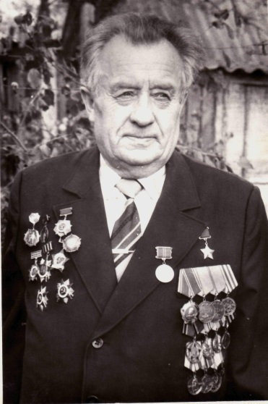
До недавнего времени это все, что я знал о своем прадедушке Ване.
Интерес к истории прадеда у меня появился после посещения Мемориального комплекса «Башенная береговая батарея №35», который расположен на мысе Херсонес под Севастополем. Экскурсоводу, который рассказывал о подвигах защитников Севастополя, бабушка сказала, что ее отец – Герой Советского Союза. Экскурсовод посмотрел на меня серьезно и сказал, что я должен гордиться прадедом.
Дома мы с мамой прочли рассказ Юстасии Тарасовой «Просыпаемся мы…». В нем рассказывается о мальчике Саньке, которому снились странные сны о Великой Отечественной войне, на которой он никогда не был, снился его прадед, погибший в боях за Севастополь. О своем прадедушке, о его трагической и героической гибели Санька никогда не слышал и впервые узнал о нем из своих снов.
Прочитав рассказ, я подумал, что, как и Санька, о героическом пути своего прадедушки почти ничего не знаю.
Нет, мой прадедушка не участвовал в боях за Севастополь, но он тоже воевал на этой страшной войне. В этот день я понял, что очень хочу узнать, почему должен гордиться своим прадедом.
Мой прадедушка Ваня ушел из жизни еще до моего рождения. Поэтому я спросил бабушку и папу, что они помнят о прадедушке Ване. Оказалось, что Иван Филиппович почти ничего не рассказывал о войне, а тем более о своих подвигах.
Первые сведения о боевом героическом пути прадедушки, я узнал из старых газет, когда мы вместе с бабушкой и папой стали перечитывать статьи о жизни и подвигах моего прадедушки.
Прадедушка Ваня родился 8 июля 1920 г. в селе Красная Поляна, Черемисиновского paйона Курской области в крестьянской семье. В Красной Армии - с октября 1940 г., на фронтах Великой Отечественной войны - с июля 1941 г.
Иван Филиппович Алтухов был одним из тех, кто прямо с железнодорожной станции, разгрузившись из вагонов, сразу же вступили в бой, закрывая собой дорогу на Москву.
Иван Алтухов, двадцатилетний мальчишка, стал командиром орудия 666 артиллерийского полка 222 стрелковой дивизии 33-й армии 3 Белорусского фронта.

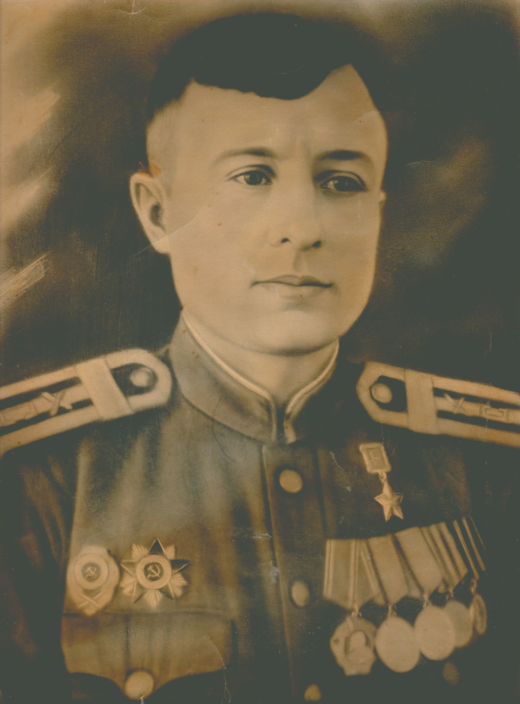
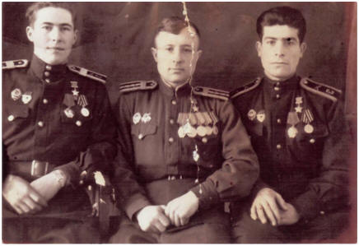
Иван Филиппович совершил множество подвигов, но мне хотелось бы рассказать о том, за который он был награжден Звездой Героя – это был бой в направлении на Вилкавишкис.
Готовилось сражение на территории Литвы. Там стояла танковая дивизия «Великая Германия». Немцы должны были захватить мост.
(Алтухов И.Ф в середине)
Орудие прадеда находилось на прямой наводке близ хутора в копне сена. Бой начался, бомбили самолеты, но орудие не отвечало, чтобы раньше времени не обнаружить себя.
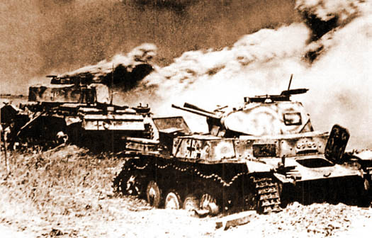
Наконец появились танки и бронетранспортеры с пехотой. Их было несколько десятков. Оставалось 1200 метров… 1000… 900… 700… «Огонь!» - командует сержант Алтухов. Вторым снарядом подбили головной танк. Рядом загорелся другой, а «лавина» фашистских танков все катится вперед. Отошли подразделения стрелкового батальона. Артиллеристы остались одни, открытые с трех сторон врагу. Долго шел бой. Расчет поддержали огнем другие батареи. Примерно в полдень гитлеровцы прекратили наступление.
Расчет сержанта Алтухова в этом бою подбил 4 танка, бронетранспортер, уничтожил много пехоты.
За заслуженной наградой – Звездой Героя Советского Союза Иван Филиппович отправился в Москву. К такой высокой награде полагались ему еще и деньги. Но Иван Филиппович, получив Золотую Звезду, от денег отказался, отдал на восстановление городов Советского Союза.
Прадедушка ушёл из жизни 29 августа 1994 г., но имя его не забыто. Есть улица его имени в посёлке Черемисиново, где он родился, а также школа. За боевые заслуги при освобождении города Вилкавышкис 12 октября 1979 г. решением Вилкавишкисского исполнительного районного Совета народных депутатов Литовской ССР Алтухову И.Ф. присвоено звание "Почетный гражданин города Вилкавишкис Литовской ССР", там же его имя носила школа.
В России много Героев. В той кровавой войне, которую недаром называют Великой Отечественной, каждый солдат, беспощадно бивший врага, уже становился героем. И в одном ряду с ними - мой прадед, Герой Советского Союза Иван Филиппович Алтухов.
Я не знаю, как сложится моя жизнь, но я уверен в одном - я никогда не предам памяти прадеда!
На память о прадедушке остались его ордена и медали, старые газетные статьи военных и послевоенных лет, несколько фотографий и… пионерский галстук. Тот самый галстук, который повязали прадедушке Ване в октябре 1979 года ученики одной из школ города Вилкавышкис, которая носит его имя. В этот день в школе чествовали ветеранов Великой Отечественной войны, которые воевали на территории Литвы.

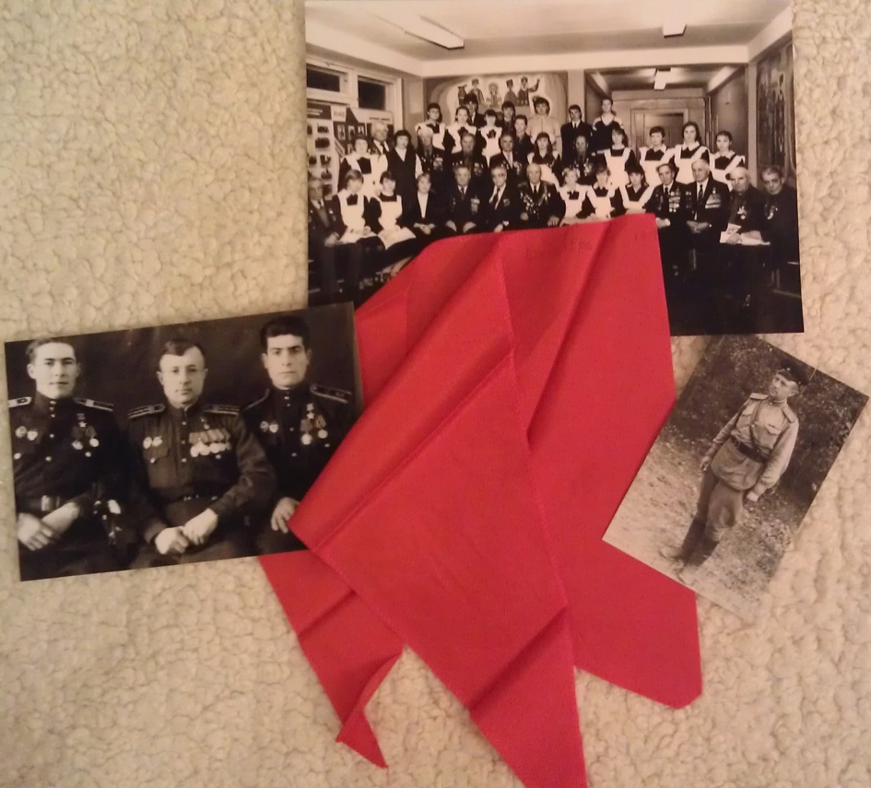
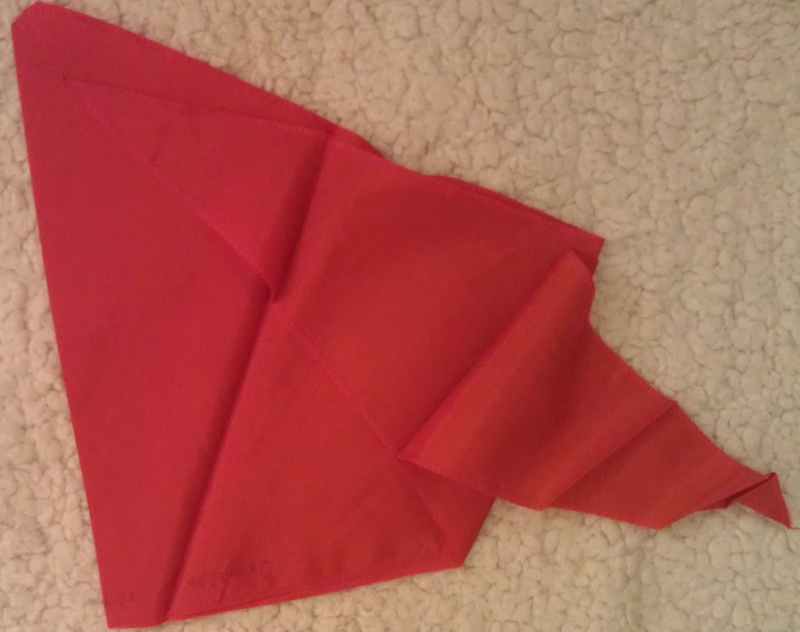

Конечно, прадедушка никогда с тех пор не надевал этот галстук, но в моей семье хранится этот пионерский галстук как реликвия, как один из знаков признательности и благодарности потомков героям Великой Отечественной войны за мир во всем мире.

Гривачёв Валерий, учащийся 3 «м» класса
ГБОУ СОШ №2105 ЦАО города Москвы
Руководитель: Щербакова Лариса Анатольевна
Школьный музей Боевой славы 18 Гвардейской Инстербургской стрелковой дивизии ГБОУ СОШ №2105,
Руководитель музея: Дригота Вера Васильевна

